Escola Municipal de Educação Básica Alfredo Gomes
Catanduvas, outubro de 2020.
Diretora: Ivânia Aparecida Nora
Assessora Técnica Pedagógica: Simone Andréa Carl
Assessora Técnica Administrativa: Tania N. de Ávila
Professora: Neusa Aparecida Rigo Fabro
Turma: 3º ano 2 Matutino

Atividade de aprendizagem a distância 28 – A Geometria está em tudo

Amada criança e família! Nesta semana de 12/10 a 16/10, segue a sequência didática para estudo. As orientações e dúvidas serão através do grupo da turma. Estou à disposição. Bons estudos e abençoada semana a todos!!

- Para continuar com o estudo da geometria, primeiro vamos observar e descrever as características das figuras geométricas espaciais ou sólidos geométricos (cubo, paralelepípedo, pirâmide, cone, cilindro, esfera):
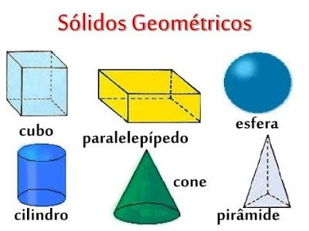
Observando esses sólidos geométricos ou figuras geométricas espaciais, podemos concluir que:
- Algumas tem a forma arredondada e outras não;
- Umas rolam e outras não;
- Você consegue diferenciá-las?
- Algumas possuem faces, vértices e arestas;
- Outras possuem base e vértice;
- E ainda tem a que possui apenas bases.

- Você sabe o que é faces, arestas e vértices?

- Observe na figura do cubo e identifique a face, a aresta e o vértice.
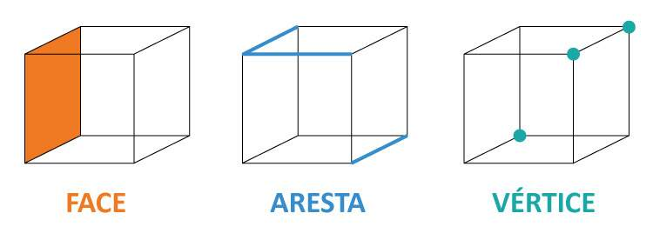
Lembre:
Face é cada lado da figura.
Aresta é cada linha ou reta da figura.
Vértice é cada ponta da figura.
- Para ampliar seu conhecimento, se puder, assista os vídeos: Sólidos geométricos, planificações, poliedros, corpos redondos, faces, vértices e arestas no link: https://www.youtube.com/watch?v=yXYooR_QZ3Y, e Planificação dos sólidos geométricos no link: https://www.youtube.com/watch?v=mSL27huvhIQ, que serão enviados no grupo da turma.

- Para colocar em prática o que aprendeu até aqui, leia e observe com atenção as informações e, faça os exercícios das páginas 66 até 77 do seu livro de matemática Aprender Juntos.

- Junto com sua família, observe e identifique as faces, arestas e vértices das embalagens vazias de caixas de creme dental, de remédios, vidros e outros objetos que possuem a forma parecida com as das figuras geométricas espaciais, que você colecionou na atividade da semana passada. Depois, seja criativo: imagine e faça uma esculta ou um boneco usando esses sólidos que você colecionou. De um nome e escreva uma história, no seu caderno, sobre sua invenção.

Observação:
- Mande as fotos de todas as questões feitas, no WhatsApp 991375830 para a professora corrigir.
- Lembre de continuar estudando as tabuadas e fazendo leituras no seu livro de português.
Uma mensagem para você amada criança!

“Ser criança é acreditar que tudo é possível. É ser inesquecivelmente feliz com muito pouco. É tornar-se gigante diante de gigantescos obstáculos que surgem na nossa vida, sem a gente esperar ou muitas vezes entender. Ser criança é se adaptar as novas situações. É conseguir perdoar muito mais fácil do que brigar. Ser criança é ter um sonho e, fazer tudo para alcançar. Ser criança é ter o dia mais feliz da vida, todos os dias. Ser criança é o que a gente nunca deveria deixar de ser!”
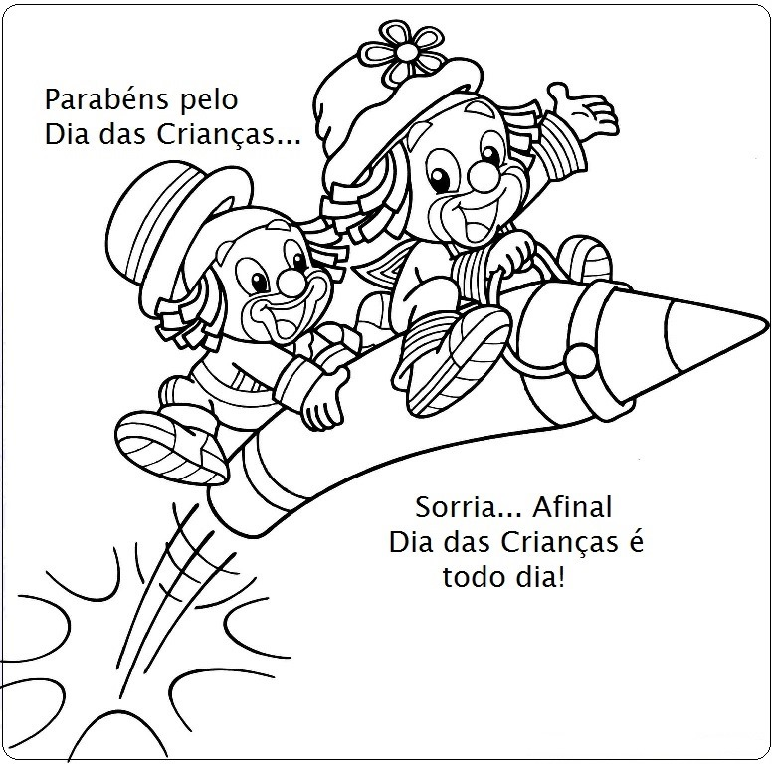

Que o Anjinho da guarda te proteja!!!

